Рекомендации родителям по развитию речи. Тема: «Безопасность» Уважаемые родители! Просим вас всегда помнить о том, что именно вы являетесь для вашего ребенка главным примером правильного и безопасного поведения на улице. Поэтому не жалейте времени на «уроки» правильного поведения детей на улице. Общаясь со своим ребенком, вы не только развиваете его познавательные способности, но и развиваете его речь

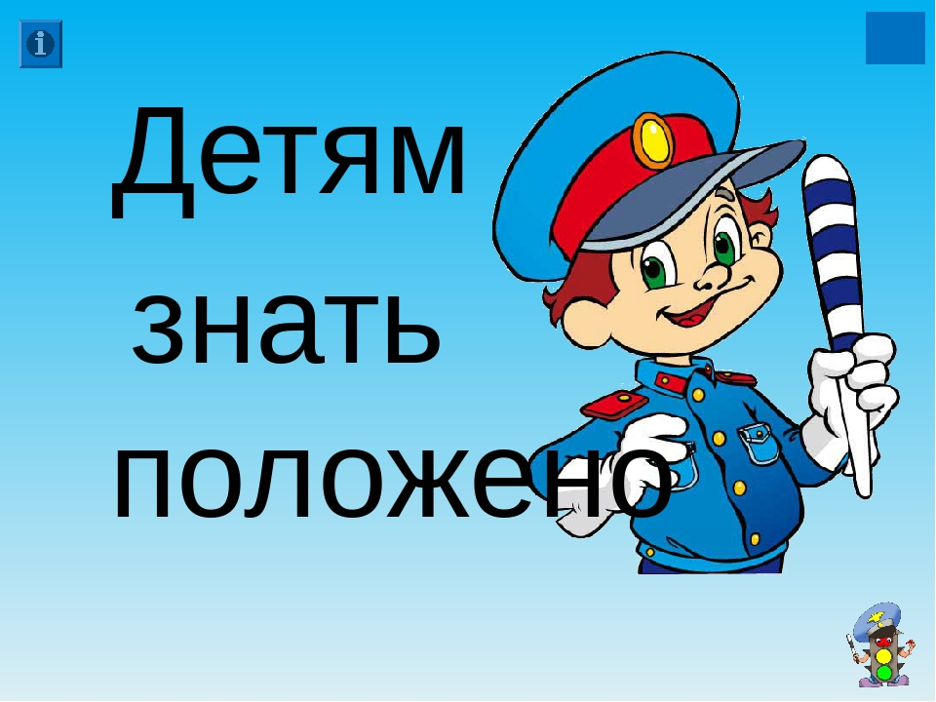
С целью закрепления знаний детей по этой теме, проведите с детьми следующую работу: 1. Побеседуйте с ребенком. - Играть нужно только в стороне от дороги; - Переходить улицу там, где обозначены пешеходные переходы, где их нет — на перекрестках по линии тротуаров; - Переходить улицу только шагом, не бежать; посмотреть при переходе улицы сначала налево, а потом направо; - При переходе улицы следить за сигналами светофора; не пересекать путь приближающемуся транспорту; - Входить в любой вид транспорта и выходить из него только тогда, когда он стоит, нельзя прыгать на ходу; не высовываться из окна движущегося транспорта; - Выходить из машины только с правой стороны, когда она подъехала к тротуару или обочине дороги; не выезжать на велосипеде на проезжую часть; - Если ты потерялся на улице, не плачь, попроси полицейского помочь тебе, назови свой домашний адрес. 2. Повторите с детьми наземный транспорт: автомобиль, автобус, трамвай, троллейбус, грузовик, фургон, такси, мотоцикл, велосипед. Закрепите названия частей машин: кабина, кузов, салон, фары, колеса, руль, мотор, капот, бампер 3. Закрепите обозначения дорожных знаков
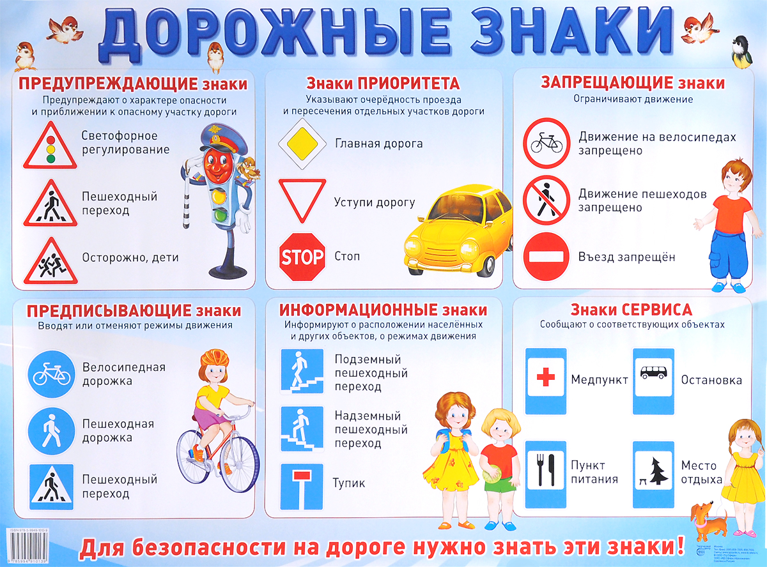
4. Прочитайте загадки (стихи) о дорожных знаках.
Эй, водитель осторожно!
Ехать быстро невозможно.
Знают люди все на свете-
В этом месте ходят дети! (Знак «Дети»)
Здесь дорожные работы-
Ни проехать, ни пройти.
Это место пешеходу
Лучше просто обойти. (Знак «Дорожные работы»)
Никогда не подведет
Нас подземный переход:
Дорога пешеходная
В нем всегда свободная. (Знак «Подземный переход»)
У него два колеса и седло на раме
Две педали есть внизу, крутят их ногами.
В красном круге он стоит,
О запрете говорит. (Знак «Велосипедное движение запрещено»)
Этой зебры на дороге
Я нисколько не боюсь
Если все вокруг в порядке,
По полоскам в путь пущусь. (Знак «Пешеходный переход»)
Я не мыл в дороге рук,
Поел Фрукты, овощи.
Заболел и вижу пункт
Медицинской помощи. (Знак «Пункт первой медицинской помощи»)
5. Закрепите с детьми значение приставочных глаголов (выехать, заехать, подъехать, объехать, проехать, приехать) – ребенок с удовольствием поиграет с вами в эту игру, если смоделировать улицу из кубиков и выполнять действия игрушечными машинами.

6. Поиграйте в словесные игры: «Закончи предложение» Материал: мячик. Игровые действия. Закончить предложение, начиная со слов а потом. Ход игр: Взрослый катит мячик по столу и называет первую часть предложения. Ребёнок заканчивает предложение, начиная со слов а потом, и возвращает мяч.
Взрослый : "Сначала надо дождаться зелёного света на светофоре..." (ребёнок: "...а потом переходить улицу")
Взрослый: "Нужно посмотреть налево..." (ребёнок: "...а потом начинать переход")
Взрослый : "Следует взять взрослого за руку..." (ребёнок: "...а потом переходить улицу")
Взрослый : "Нужно дождаться полной остановки транспорта..." (ребёнок: "...а потом начинать переход")
«Продолжи предложение» Игровые действия. Закончить предложение. Ход игры: Взрослый называет первую часть предложения, а ребёнок заканчивает его. - На перекрёстке случилась авария, потому что... - Машина буксовала и не могла тронуться с места, потому что... - На остановке собралось много народу, потому что... - Водитель затормозил у пешеходного перехода, потому что... - У светофора все машины затормозили, потому что... - Инспектор дорожного движения остановил машину, потому что... - Дети долго не могли перейти дорогу, потому что... - Водитель сигналил мальчику, потому что...
«Туристы» Ход игры. Взрослый: Путешественники или туристы пользуются разными видами транспорта. Так как туристов много, то и транспортных средств тоже много. Сейчас я буду называть одно транспортное средство, а вы должны назвать, на каких транспортных средствах передвигаются туристы.
Например: Я скажу – турист поедет на велосипеде, а вы должны сказать – а туристы поедут на велосипедах.
Примечание: Дети должны выделять окончания в словах-ответах. Машина, поезд, самолет, пароход, мотоцикл, автобус, аэробус, луноход, вездеход, джип, сани, ракета, теплоход, электричка, автомобиль и т.д.
«Скажи наоборот» Игровые действия. Подбор антонимов. Материал. Мяч. Ход игры. Игра с мячом. Дети становятся в круг, педагог в центре. Взрослый бросает мяч ребёнку и произносит глагол, ребёнок должен назвать слово-антоним и вернуть мяч. Подъехал – отъехал, въехал – съехал, заехал – выехал, укатил – прикатил, уехал – приехал, подошёл – отошёл, пришёл – ушёл, зашёл - вышел и т.д.
«Подбери маленькое слово» Игровые действия. Подобрать нужный предлог. Ход игры. Взрослый предлагает детям соединить слова в предложении маленьким словом (предлогом): - Автобус подъехал ... остановке. (к) - Пешеход идёт ... дороге. (по) - Машина отъехала .... гаража. (от) - Автобус переезжает .... мост. (через) - Машина остановилась ... гаража. (у) - Мотоцикл съезжает ... моста. (с) - Регулировщик стоит ... перекрёстке. (на)
Игра «Доскажи словечко» Есть сигналы светофора — Подчиняйся им без...(Спора!)
Желтый свет — предупреждение:
Жди сигнала для ... (Движения.)

Зеленый свет открыл дорогу:
Переходить ребята... (Могут!)

Красный свет нам говорит:
— Стой! Опасно! Путь... (Закрыт!)

Все будьте правилу верны:
Держитесь... (Правой стороны!)

И зверята даже знают:
На дороге не ... (НЕ играют!)

7. Проговорите чистоговорки . Ша-ша-ша- еду, шинами шурша; Шу-шу-шу – я сегодня не спешу; Ши-ши-ши – возле речки камыши; Шо-шо-шо – до чего же хорошо.

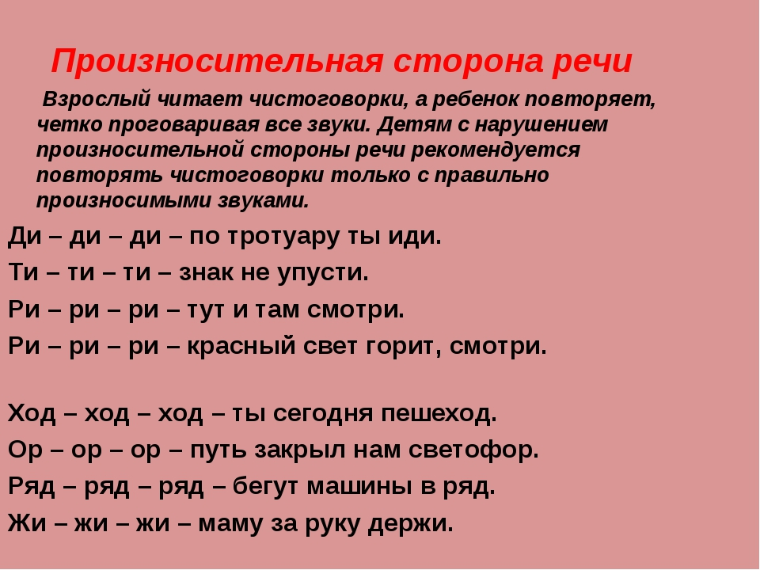
8. Прочитайте о объясните пословицы и поговорки. Тише едешь - дальше будешь. Опасайся бед, пока их нет. Езжай куда думаешь и думай куда едешь. Кто знает дорогу, тот не спотыкается. Красен обед – едоками, а дорога ездоками. Осторожность – мать безопасности. Осторожность – не трусость. Знай правила движенья как таблицу умножения. Сидя на колесе, думай, что под колесом. Больше верь своим очам, нежели чужим речам. Кто сам себя стережѐт, того Бог бережѐт. Живи разумом, так и лекаря не надо. Правила движения каждый должен знать обязательно на «пять!»

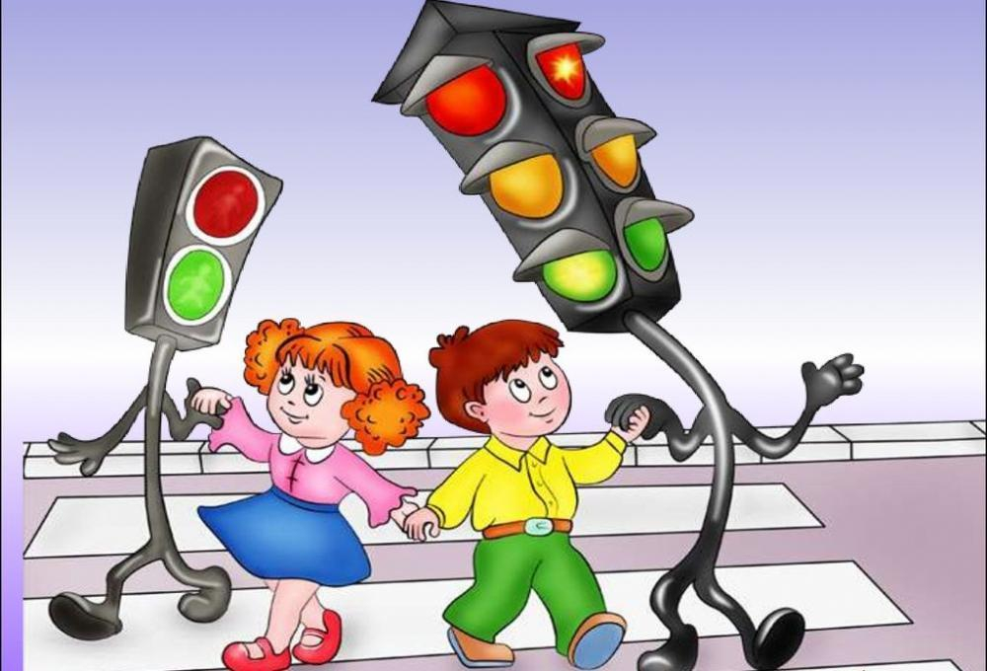

7. Выучите стихотворение: Светофор У любого перекрестка Нас встречает светофор И заводит очень просто С пешеходом разговор: «Свет зеленый — проходи. Желтый — лучше подожди. Если свет зажегся красный -Значит, двигаться опасно! Стой! Пускай пройдет трамвай, Наберись терпения! Изучай и уважай Правила движения!» Р. Фархади

